Danes bomo pa pekli… KRUH, zelo dober kruh. Si ga že kdaj spekel/spekla? Prosi domače za pomoč! Ni težko!
Potrebuješ:  - 0.5 kg moke (jaz kombiniram polnozrnato pirino in navadno pirino moko)  - 1 žličko soli  - 5 – 7 g suhega kvasa  - semena (po želji)  - 450 – 500 ml vode  - posodo s pokrovom | 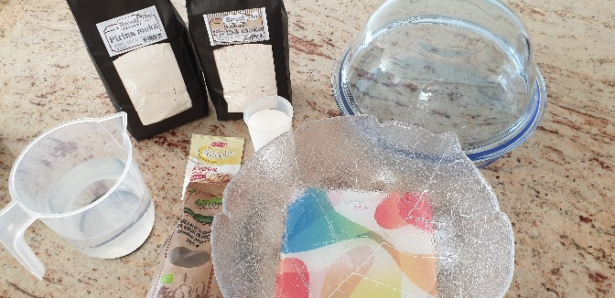
S pomočjo tehtnice pripraviš:  - moko  - sol  - kvas  - semena (po želji)  in vse skupaj dobro zmešaš… | 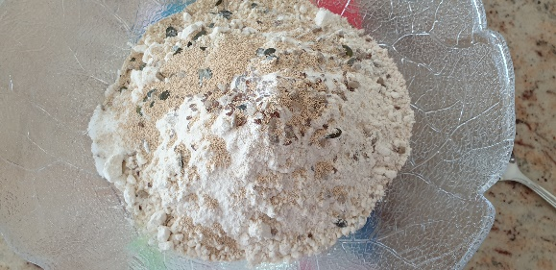
Doliješ še vodo, počasi, ne vse naenkrat in mešaš, da dobiš gosto mešanico.  Sedaj posodo pokriješ s krpo in daš na hladno za 12 ur. | 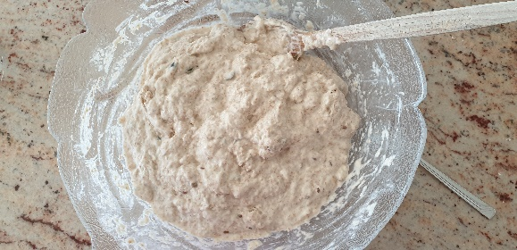
Od tu naprej poprosi starše za pomoč…
Čez 12 ur daš posodo s pokrovom v pečico na 200°C. Pustiš, da se dobro pregreje.  V tem času daš celotno zmes (ki je sedaj redkejša) na nekaj moke. Nekajkrat obrneš. Poskrbi za toliko moke, da se zmes ne lepi na podlago. Ne pretiravaj z moko!  Ko je pečica in s tem tudi posoda zelo vroča, vzameš posodo iz pečice. Spodnji del posode narahlo pomokaš. Testo daš v posodo, ki jo prekriješ in daš ponovno v pečico. Pečeš pokrito 30 minut.  Po 30 minutah vzameš pokrov stran in pečeš odkrito še 20 minut. Že kaj diši?? | 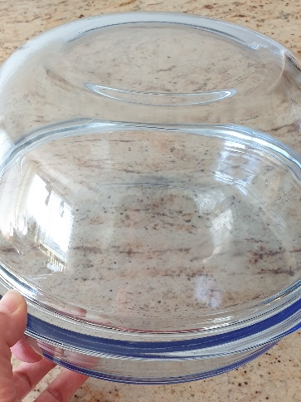
Včasih rata lep, včasih lepši, včasih pa še lepši…  Vedno pa je super dober!  Pa dober tek! | 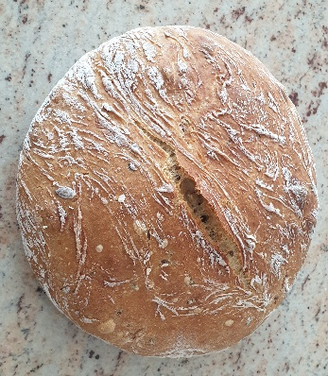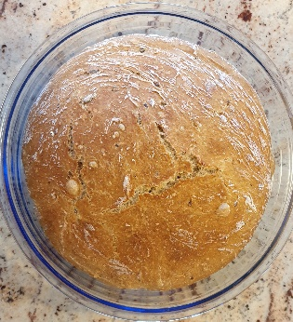

Tako, prvič ste izdelovali iz papirja, drugič ste dopolnjevali na temo letni časi in barvali. Danes pečemo. Kaj pa naslednjič? Kaj si želite? Delamo naslednjič namaz za na kruh ali se raje igramo kakšno staro igro???

Če želiš, mi lahko javiš na branka.potocnik1@osig.si, lahko pa mi pošlješ tudi sliko tvojega kruha (ali šopka), če si se lotil/a peke!
Danes je lep pomladni dan. Si že bil/a kaj zunaj? Če še ne, potem pa hitro ven, na svež zrak!

